水利局2018年度政府信息公开工作报告

一、概述
2018年度水利局继续推进政务公开工作，强化组织领导，调整领导小组成员分工责任落实各项制度和措施，加大政府信息公开工作力度，扎实、有序地推进政府信息公开工作，取得了阶段性成效。
二、组织领导和制度建设情况
2018年水利局党组高度重视政务公开工作，年初召开全体会议部署政务公开相关事项，根据上年度工作和新时期工作要求重新调整了政务公开工作领导小组成员及分工，落实工作责任，安排专人负责收集、调度政务公开相关事项，确保相关工作落到实处。
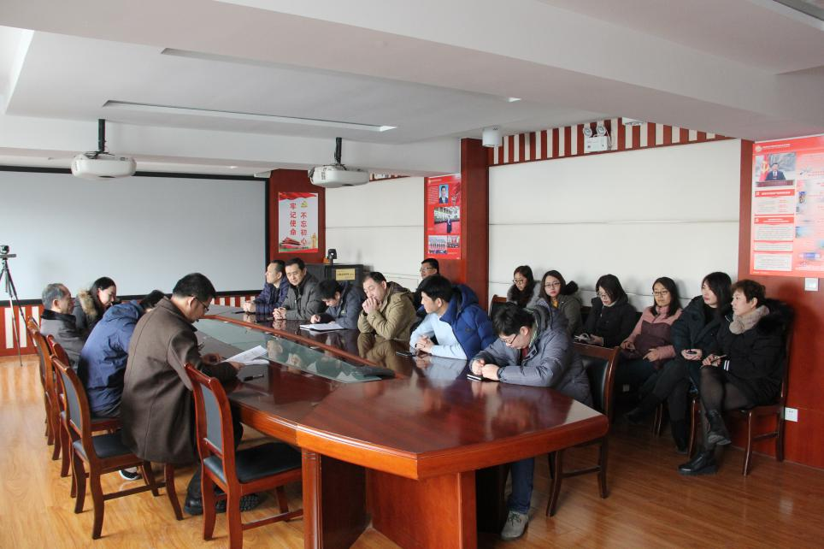

三、发布解读回应、社会关切及互动交流情况
本年度，我局组织了一次关于饮水安全问题的在线访谈进行互动交流，没有发布解读、回应社会关切相关信息。
- 重点领域政府信息公开工作推进情况
本年度，我局发布重点领域信息22条，涉及为民实事进展情况和三重一大事项。
- 主动公开政府信息及平台建设情况
本局按照《条例》的规定，除法律、法规规定不予公开及涉密等不予公开的政府信息，均能及时主动向公众、企业及社会各界公开，确保机关行政公开、公正、透明。主要通过环翠政务网进行公开，截止2018年12月31日，全年共主动公开信息200条。其中，政策法规类0条，三公经费类2条，部门工作信息类198条；未接到依申请公开的申请，没出现信息公开被举报行为，未被行政复议和诉讼等。
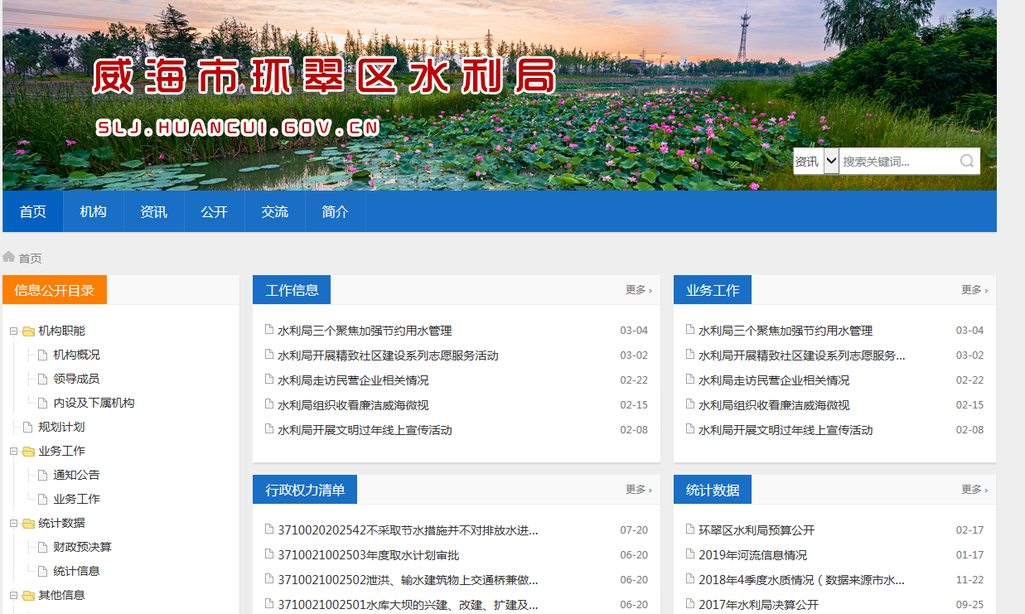

- 政府信息公开申请办理及收费情况
本年度，我局公开信息全部为主动公开，没有接到依申请公开的申请。在政府信息公开过程中，我单位对印刷、邮寄等费用，原则上都予以减免。
- 人大代表建议、政协委员提案办理结果公开情况
2018年水利局答复了1件政协提案，为政协提案20号，并于2018年5月在环翠区水利局网站对办理结果进行了公开。
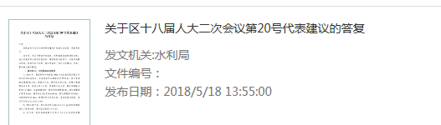

- 因政府信息公开申请提起行政复议、行政诉讼的情况
本年度，我局无政府信息公开申请提起行政复议、行政诉讼的情况。
- 政府信息公开保密审查情况
强化政府信息公开的保密审查工作，完善了公开申请二级审查制度，严格执行信息保密制度，加强涉密信息的保管。
- 所属事业单位信息公开工作推进措施和落实情况
我局所属事业单位冶口水库管理所信息公开工作一直在有条不紊的进行，所需公开的信息都在我局信息公开网中进行公开。
- 政府信息公开工作存在的主要问题及改进情况
（一）存在的问题。
一是局机关个别科室对信息公开工作重视程度不高；
二是信息公开力度不够。
（二）改进措施。
一是加强思想理论教育，提高认识水平。认真学习《条例》及相关文件，学习政府信息公开相关知识，切实提高广大干部职工政府信息公开的能力和水平。
二是增加公开信息力度。逐步扩大公开的范围和内容，对原有的政府信息公开目录进行补充完善，及时整理日常工作信息，保证公开信息的完整性和准确性。

十二、附件《2018年度政府信息公开工作情况统计表》

2019年3月20日

政府信息公开工作情况统计表
（2018年度）
单位名称：环翠区水利局
统 计 指 标 | 单位 | 统计数
一、主动公开情况
（一）主动公开政府信息数（不同渠道和方式公开相同信息计1条） | 条 | 200
其中：主动公开规范性文件数 | 条
制发规范性文件总数 | 件
（二）通过不同渠道和方式公开政府信息的情况
1.政府公报公开政府信息数 | 条
2.政府网站公开政府信息数 | 条 | 200
3.政务微博公开政府信息数 | 条
4.政务微信公开政府信息数 | 条
5.其他方式公开政府信息数 | 条
二、回应解读情况（不同方式回应同一热点或舆情计1次）
（一）回应公众关注热点或重大舆情数（不同方式回应同一热点或舆情计1次） | 次
（二）通过不同渠道和方式回应解读的情况
1.参加或举办新闻发布会总次数 | 次
其中：主要负责同志参加新闻发布会次数 | 次
2.政府网站在线访谈次数 | 次
其中：主要负责同志参加政府网站在线访谈次数 | 次
3.政策解读稿件发布数 | 篇
4.微博微信回应事件数 | 次
5.其他方式回应事件数 | 次
三、依申请公开情况
（一）收到申请数 | 件
1.当面申请数 | 件
2.传真申请数 | 件
3.网络申请数 | 件
4.信函申请数 | 件
5.其他形式 | 件
（二）申请办结数 | 件
1.按时办结数 | 件
2.延期办结数 | 件
（三）申请答复数 | 件
1.属于已主动公开范围数 | 件
2.同意公开答复数 | 件
3.同意部分公开答复数 | 件
4.不同意公开答复数 | 件
其中：涉及国家秘密 | 件
涉及商业秘密 | 件
涉及个人隐私 | 件
危及国家安全、公共安全、经济安全和社会稳定 | 件
不是《条例》所指政府信息 | 件
法律法规规定的其他情形 | 件
5.不属于本行政机关公开数 | 件
6.申请信息不存在数 | 件
7.告知作出更改补充数 | 件
8.告知通过其他途径办理数 | 件
四、行政复议数量 | 件
（一）维持具体行政行为数 | 件
（二）被依法纠错数 | 件
（三）其他情形数 | 件
五、行政诉讼数量 | 件
（一）维持具体行政行为或者驳回原告诉讼请求数 | 件
（二）被依法纠错数 | 件
（三）其他情形数 | 件
六、被举报投诉数量 | 件
（一）维持具体行政行为数 | 件
（二）被纠错数 | 件
（三）其他情形数 | 件
七、向图书馆、档案馆等查阅场所报送信息数 | 条
（一）纸质文件数 | 条
（二）电子文件数 | 条
八、开通政府信息公开网站（或设立门户网站信息公开专栏）数 | 个
（一）市政府及其部门门户网站 | 个
（二）县（市、区）政府门户网站 | 个 | 1
（三）乡镇政府（街道办事处）门户网站 | 个
九、政府公报发行量
（一）公报发行期数 | 期
（二）公报发行总份数 | 份
十、设置政府信息查阅点数 | 个
（一）市政府及其部门 | 个
（二）县（市、区）政府及其部门 | 个
（三）乡镇政府（街道办事处） | 个
十一、查阅点接待人数 | 次
（一）市政府及其部门 | 次
（二）县（市、区）政府及其部门 | 次
（三）乡镇政府（街道办事处） | 次
十二、依申请公开信息收取的费用 | 万元
十三、机构建设和保障经费情况
（一）政府信息公开工作专门机构数 | 个
（二）从事政府信息公开工作人员数 | 人
1.专职人员数（不包括政府公报及政府网站工作人员数） | 人
2.兼职人员数 | 人 | 1
（三）政府信息公开专项经费（不包括用于政府公报编辑管理及政府网站建设维护等方面的经费） | 万元
十四、政府信息公开会议和培训情况
（一）召开政府信息公开工作会议或专题会议数 | 次 | 2
（二）举办各类培训班数 | 次 | 2
（三）接受培训人员数 | 人次 | 40
（注：各子栏目数总数要等于总栏目数量）

单位负责人： 审核人： 填报人：
联系电话： 填报日期：

